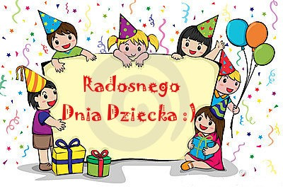
DRODZY UCZNIOWIE!!!

1 CZERWCA TO WASZE ŚWIĘTO!

ŻYCZYMY WAM,

ABY I W TYM ROKU BYŁO:

WESOŁE, SPOKOJNE I NIEZAPOMNIANE

WASI NAUCZYCIELE, DYREKCJA I PRACOWNICY SZKOŁY

